

《云计算与大数据处理》
实验报告

实验名称 | 数据湖与质量契约（实验 02）
实验日期 | 2026 年 10 月 27 日
专业 | 计科
班级 | 3
学号 | 2410311322
姓名 | 陶志杰
指导教师 | 刘锦行

一、实验环境与身份
环境沿用实验 01 的 .venv，未额外安装。本章新用到 pyarrow 与 duckdb，分别用于读写 Parquet 和执行 SQL 对账。
项目 | 实测内容
操作系统 / Python | Windows 11 家庭版 / 3.12.9
解释器 | D:\mumu\work\.venv\Scripts\python.exe
项目工作目录 | D:\mumu\work（课程根目录）
代码仓库 | https://github.com/add1223/online_data
pyarrow | 25.0.1（写 Parquet）
duckdb | 1.5.5（SQL 核对）
boto3 / moto | 1.43.93 / 5.2.3（实验 01 用，本章不再起服务）
依赖检查 | pip check 无冲突
本章的代码改动、运行证据、报告和截图都同步保存在 https://github.com/add1223/online_data 的 submissions/lab02 目录。
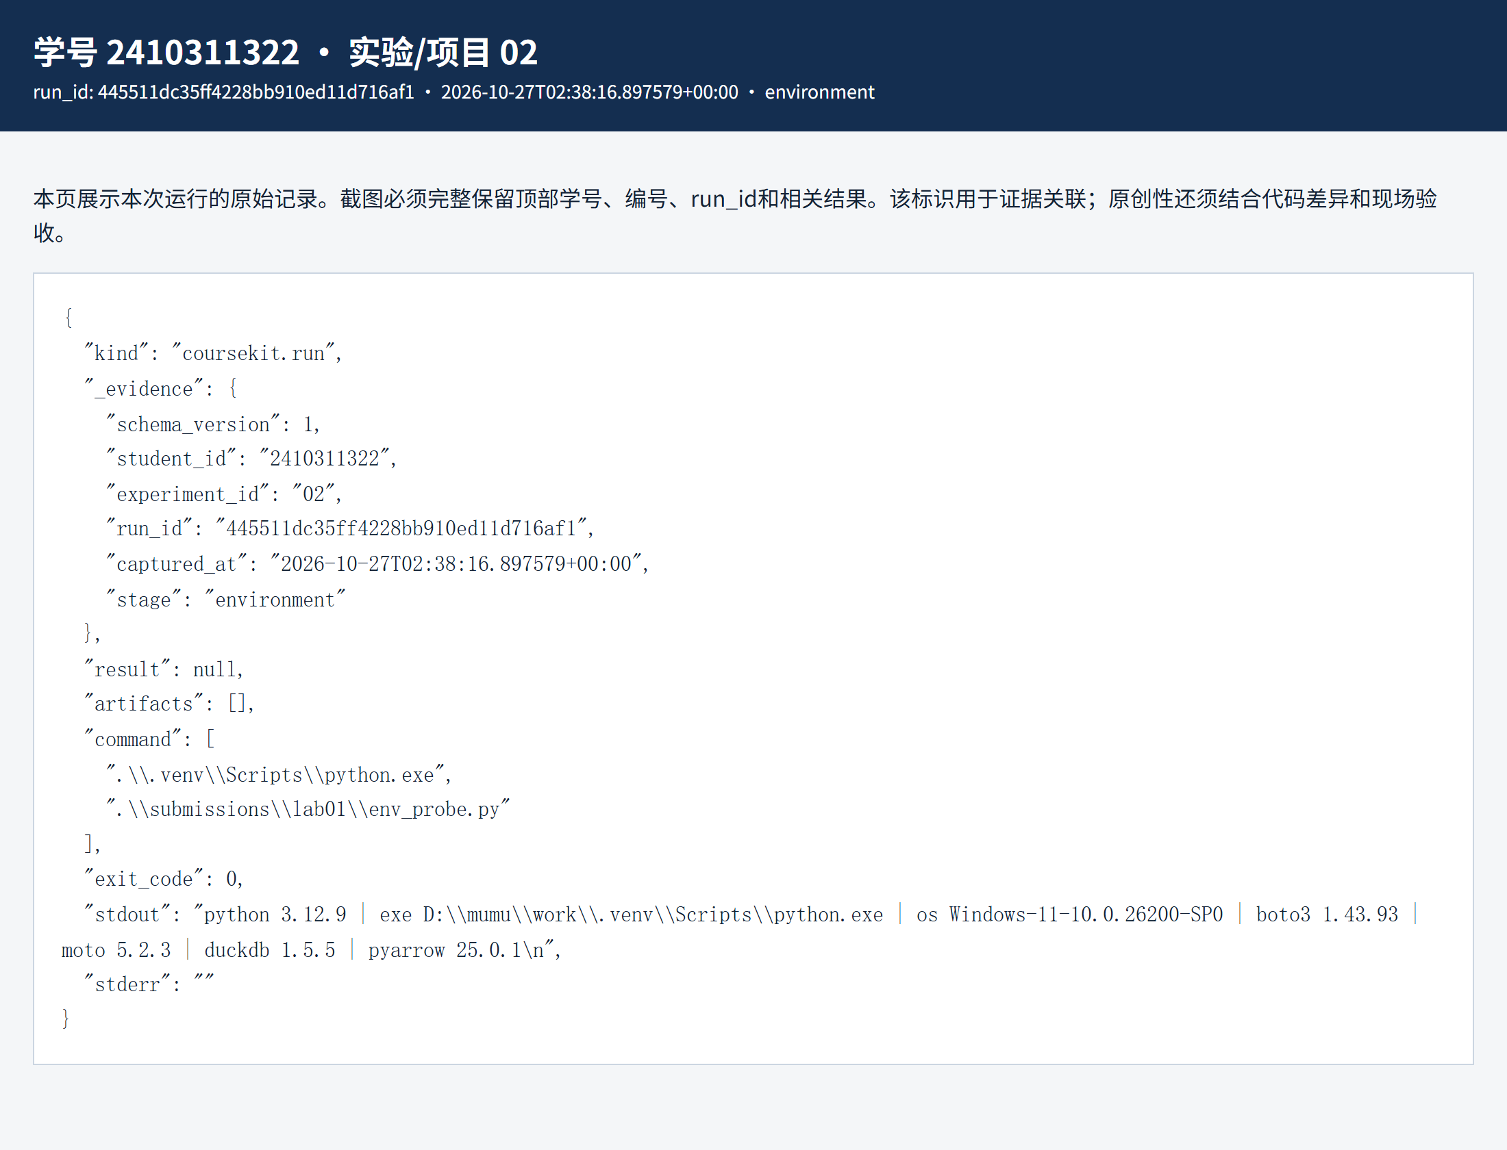
图 1 环境证据（学号、实验号 02、run_id 同屏）
身份登记还是先做。学号 2410311322，实验号 02。
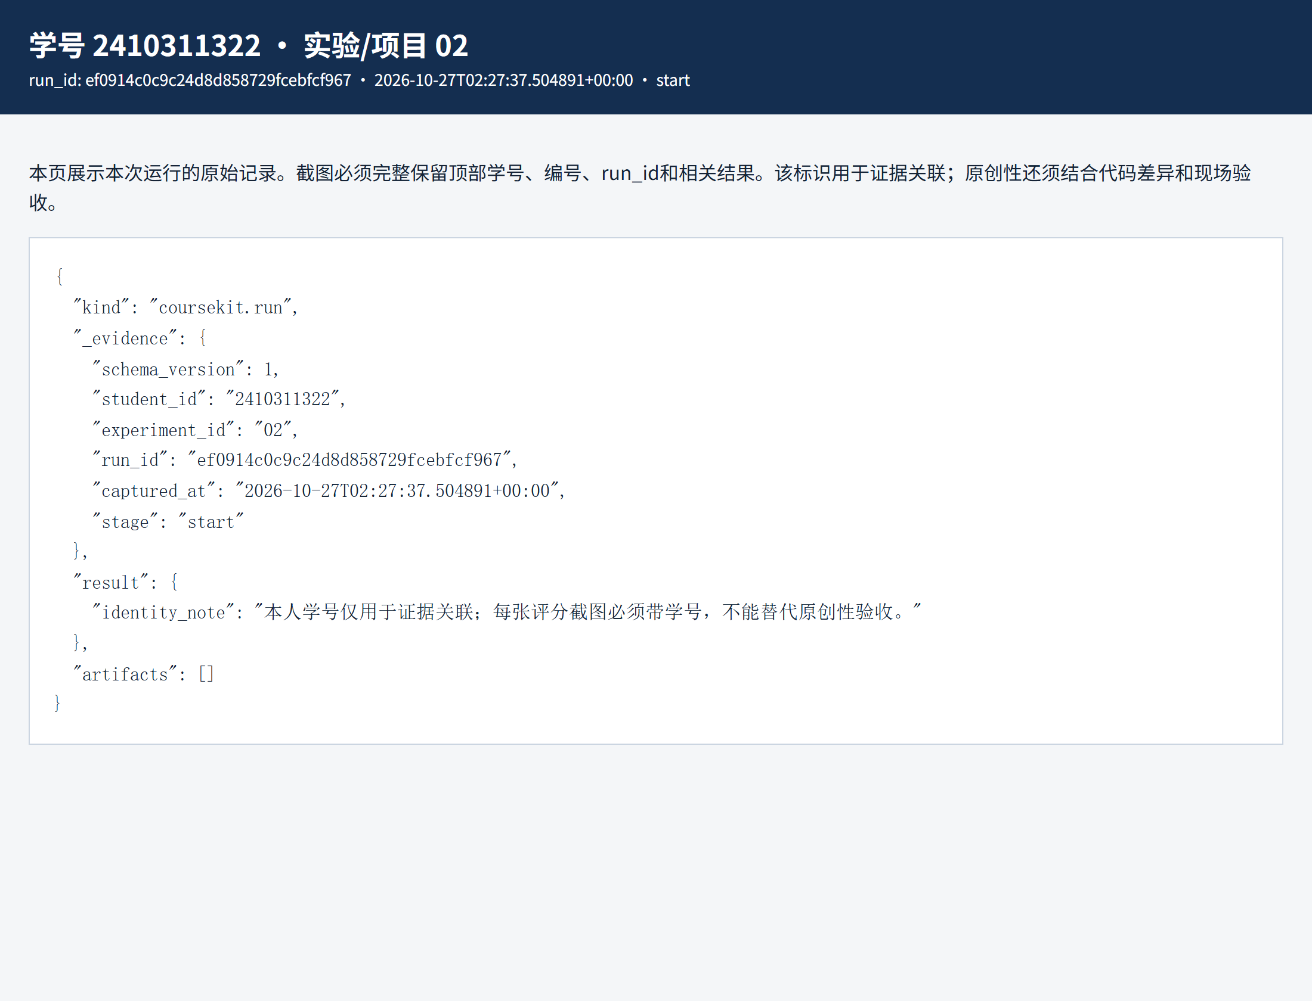
图 2 学号登记运行证据

二、问题与数据
实验 01 只证明了文件被原样保存。本章要回答另一类问题：这份数据能否使用，清洗过程中拒收了什么、数量是否守恒，以及下游拿到的是否为同一份数据。

2.1 六行手算
先按契约逐行推演，不参考程序输出。六行数据为 a=10、b=20、a=10（完全重复）、c=-1、d=not-a-time、e=30。合法独特数为 a、b、e 三条，重复一条，隔离两条，保留事件的 input_tokens 总量为 10+20+30=60。
到达顺序 | event_id | input_tokens | 判定
1 | a | 10 | 合法，保留
2 | b | 20 | 合法，保留
3 | a | 10 | 与第 1 行完全相同，计重复
4 | c | -1 | 负数，隔离
5 | d | 40 | 时间 not-a-time，隔离
6 | e | 30 | 合法，保留
如果第 3 行改成 ID=a、Token=99，不能简单保留最后一条。它是同 ID 不同内容，属于冲突，按本章规则应停止发布并先定义更正政策。完整手算原稿在 submissions/lab02/hand_calculation.md。

2.2 输入数据与字段
输入仍为 data/raw/events.jsonl，共 20,102 行，由实验 01 生成，本章未重新生成。
字段 | 实测值 | 含义
valid_unique | 20000 | 合法且唯一
duplicates | 100 | 把前 100 条又复制了一遍
invalid | 2 | bad-negative 的 input_tokens 是 -1；bad-time 的时间是 not-a-time
raw_rows | 20102 | 原始总行数
sha256 | 0d93bcd25e28047f804238c220bdb5b1d2dadf328647c07de85ba0104e8e2854 | 跟实验 01 的回执一致
seed | 42 | 固定种子

三、三层结构与质量规则
数据分三层。Bronze 是原始字节，不动。Silver 清洗后写 Parquet。Gold 按服务和日期汇总。
层 | 产物 | 这一层做了什么
Bronze | data/raw/events.jsonl | 原样保留，3,892,184 字节
Silver | data/silver/events.parquet | 校验、隔离坏行、按 event_id 去重、转 Parquet，224,693 字节
Gold | data/gold/service_daily.parquet | 按 service + 日期汇总请求数、token、耗时、错误数
先把字段契约写清楚。下表是本章实际使用的 8 个字段、类型和约束：
字段 | 类型 / 约束 | 说明
event_id | 字符串，唯一 | 事件的业务身份，重复按内容判断
event_time | ISO8601 字符串，UTC | 必须带时区且偏移为 0，否则 non_utc_time
service | 枚举 assistant/search/batch | 只允许这三种服务
model | 枚举 small/medium | 模型档位
input_tokens | 非负整数 | type(x) is int，bool 和字符串都不接受
output_tokens | 非负整数 | 同上
latency_ms | 非负整数 | 单次请求耗时
status | 枚举 ok/error | 错误请求仍计入请求数和错误数
质量规则集中在 validate_event 里，一共四条：字段必须齐全；input_tokens 和 output_tokens 必须是非负整数；event_time 必须是带时区的 UTC 时间；同一 event_id 只能留一条。
这里有个细节值得单独说。判断整数用的是 type(x) is int，不是 isinstance。因为 Python 里 bool 是 int 的子类，用 isinstance 的话 True 会被当成 1 放进来。三个探针正好验证了这件事：negative 返回 invalid_input_tokens，boolean 也返回 invalid_input_tokens，naive_time 返回 non_utc_time。
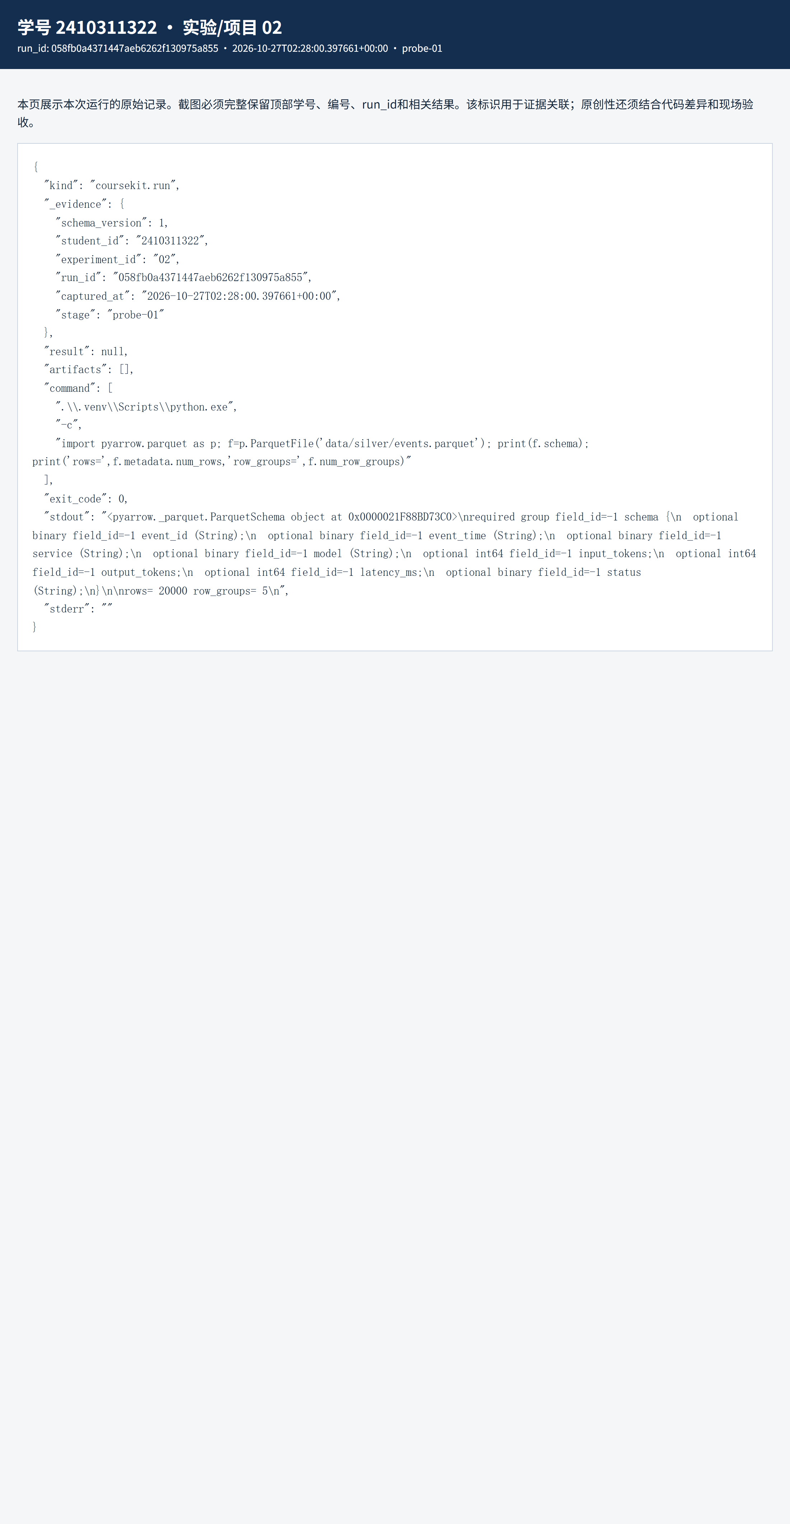
图 3 Parquet 分层结构探针（schema、行数、row group 数）

四、基线运行结果
coursekit lab02 跑完，回执里最重要的是守恒那一行。
指标 | 实测值 | 说明
raw_rows | 20,102 | 原始总行数
valid_unique | 20,000 | 清洗后保留
duplicate_rows | 100 | 被去重
rejected_rows | 2 | 被隔离
conservation | 20,102 | 20000 + 100 + 2，等式成立
raw_bytes / parquet_bytes | 3,892,184 / 224,693 | Parquet 约为原始文件的 5.8%
按服务拆开的汇总：
service | requests | errors | input_tokens
assistant | 14,008 | 543 | 12,631,850
search | 3,969 | 179 | 3,567,223
batch | 2,023 | 78 | 1,816,567
合计 | 20,000 | 800 | 18,015,640
三个服务合计 20,000 条，与 Silver 行数一致。错误数合计 800，相当于每 25 条出现一条错误，与生成规则相符。
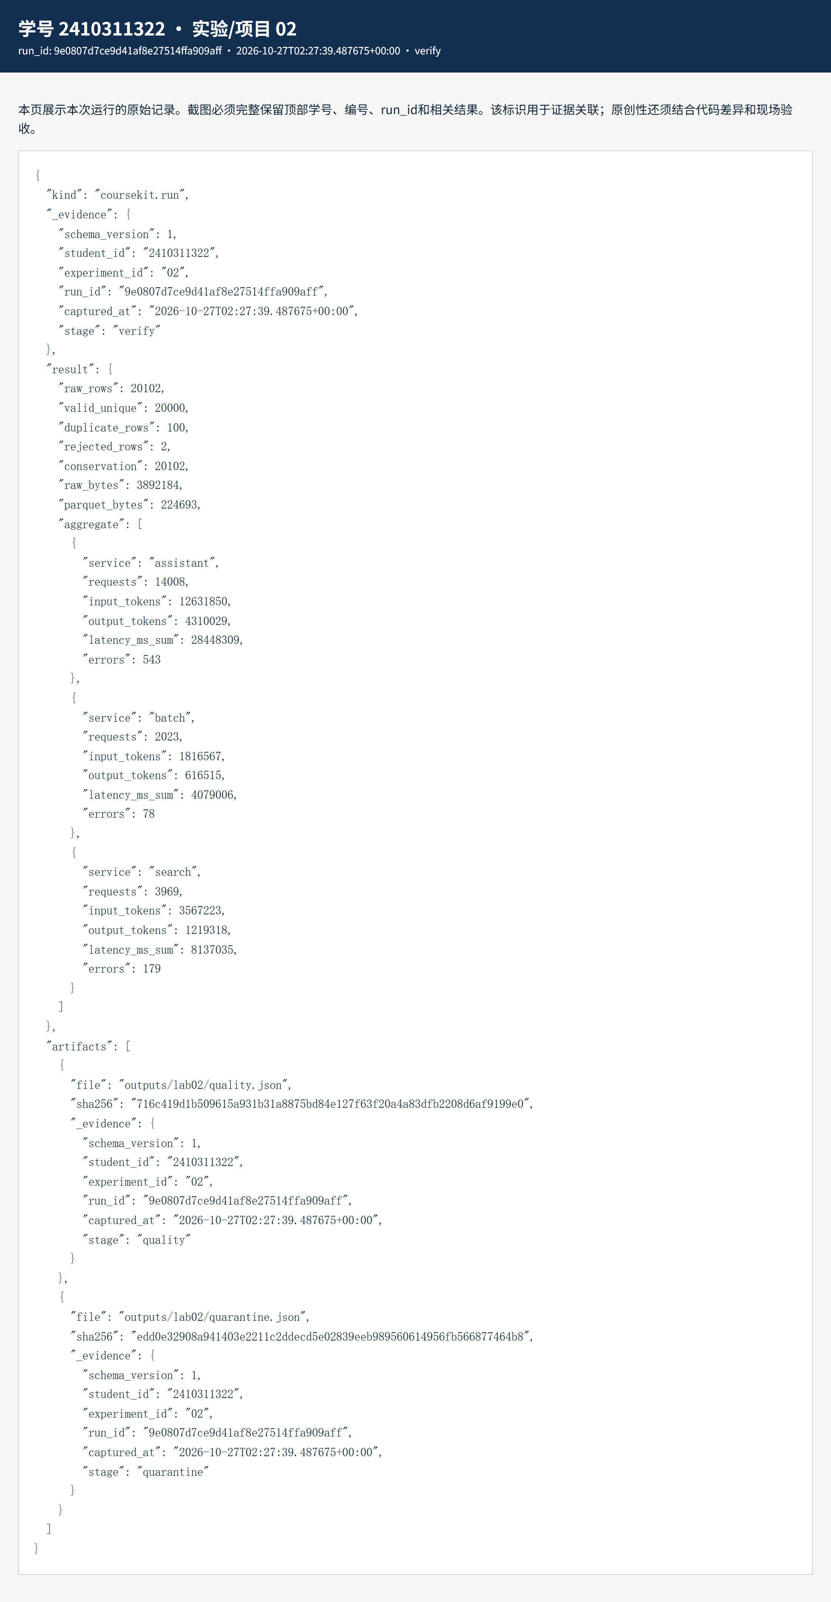
图 4 基线回执（守恒、字节数、三服务汇总）

4.1 存储与查询计划观察
Parquet 文件有 20,000 行、8 列，按 row_group_size=4096 写入，实际形成 5 个行组。查询计划是对 service='search' 求 input_tokens 总和：只扫描 1 个文件，投影列是 input_tokens，过滤条件是 service='search'，扫描 3,969 行，总时间 0.0279 秒。
观察项 | 实测 | 能说明什么
schema | 8 列，event_id/event_time 为 string，token/latency 为 int64 | 字段类型与契约一致
row group | 5 个，每组上限 4,096 行 | 行组是文件内部组织，不是目录分区
列裁剪 | 计划只投影 input_tokens | 查询没有读取无关列
谓词下推 | 过滤条件 service='search' 出现在 TABLE_SCAN | 过滤被交给扫描层，但未观察到行组跳过
目录分区 | 只有单个 events.parquet，未按日期或服务分目录 | 不能宣称实现了 Hive 目录分区
还要说明大小比较的局限。原始 JSONL 含 100 条重复和 2 条坏行，未压缩；Silver 已清洗并用 Zstd 压缩。3,892,184 字节对 224,693 字节，只能说明这份清洗产物的存储占用，不是“只换文件格式”的严格性能对照。
完整查询计划保存在 submissions/lab02/artifacts/query-plan.txt。

五、个人改动：阈值 2000 → 1200

5.1 改了什么
复制附件到 submissions/lab02，只改一个常量。
-MAX_INPUT_TOKENS = 2000
+MAX_INPUT_TOKENS = 1200
完整 diff 在 submissions/lab02/quality_policy.diff。这个阈值是附加政策，不是基础校验。基线定 2000 时，所有合法事件的输入量都不超过 1800，所以它一条都没拒。改成 1200 之后才真正起作用。
规则 | 原始 | 合法独特 | 重复 | 拒绝 | input_tokens 总量
基础课程契约 | 20,102 | 20,000 | 100 | 2 | 18,015,640
附加上限 2000 | 20,102 | 20,000 | 100 | 2 | 18,015,640
附加上限 1200 | 20,102 | 13,405 | 67 | 2 + 6,628 | 8,110,488

5.2 预测与实测
预测是在改成 1200 之前写下来、存进 submissions/lab02/预测原稿.md 的，带时间戳。
项目 | 预测 | 实测 | 结果
合法独特数 | 变少 | 13,405（原 20,000） | 命中
input_tokens_sum | 变少 | 8,110,488（降 55%） | 命中
重复数 | 不变 | 67（原 100） | 未命中
拒绝原因 | 2 类 | 3 类，新增 policy_input_limit 6,628 条 | 未命中
守恒还是成立的：13,405 + 67 + 2 + 6,628 = 20,102。

5.3 为什么重复数也变了
我原以为重复数只与 event_id 有关、与 token 阈值无关，因此预测它不变；实际减少了 33 条。
原因是程序先校验、再去重。那 100 条重复行是前 100 条事件的副本，其中一部分 input_tokens 超过 1200，在 1200 阈值下先被 policy_input_limit 拒绝，不会进入去重环节。因此重复数从 100 降到 67，拒绝原因也多出一类。
这一点需要在报告中说明：拒绝数不能简单理解为「坏数据 2 条」。阈值越严格，被政策挡下的合法事件也会计入拒绝统计。
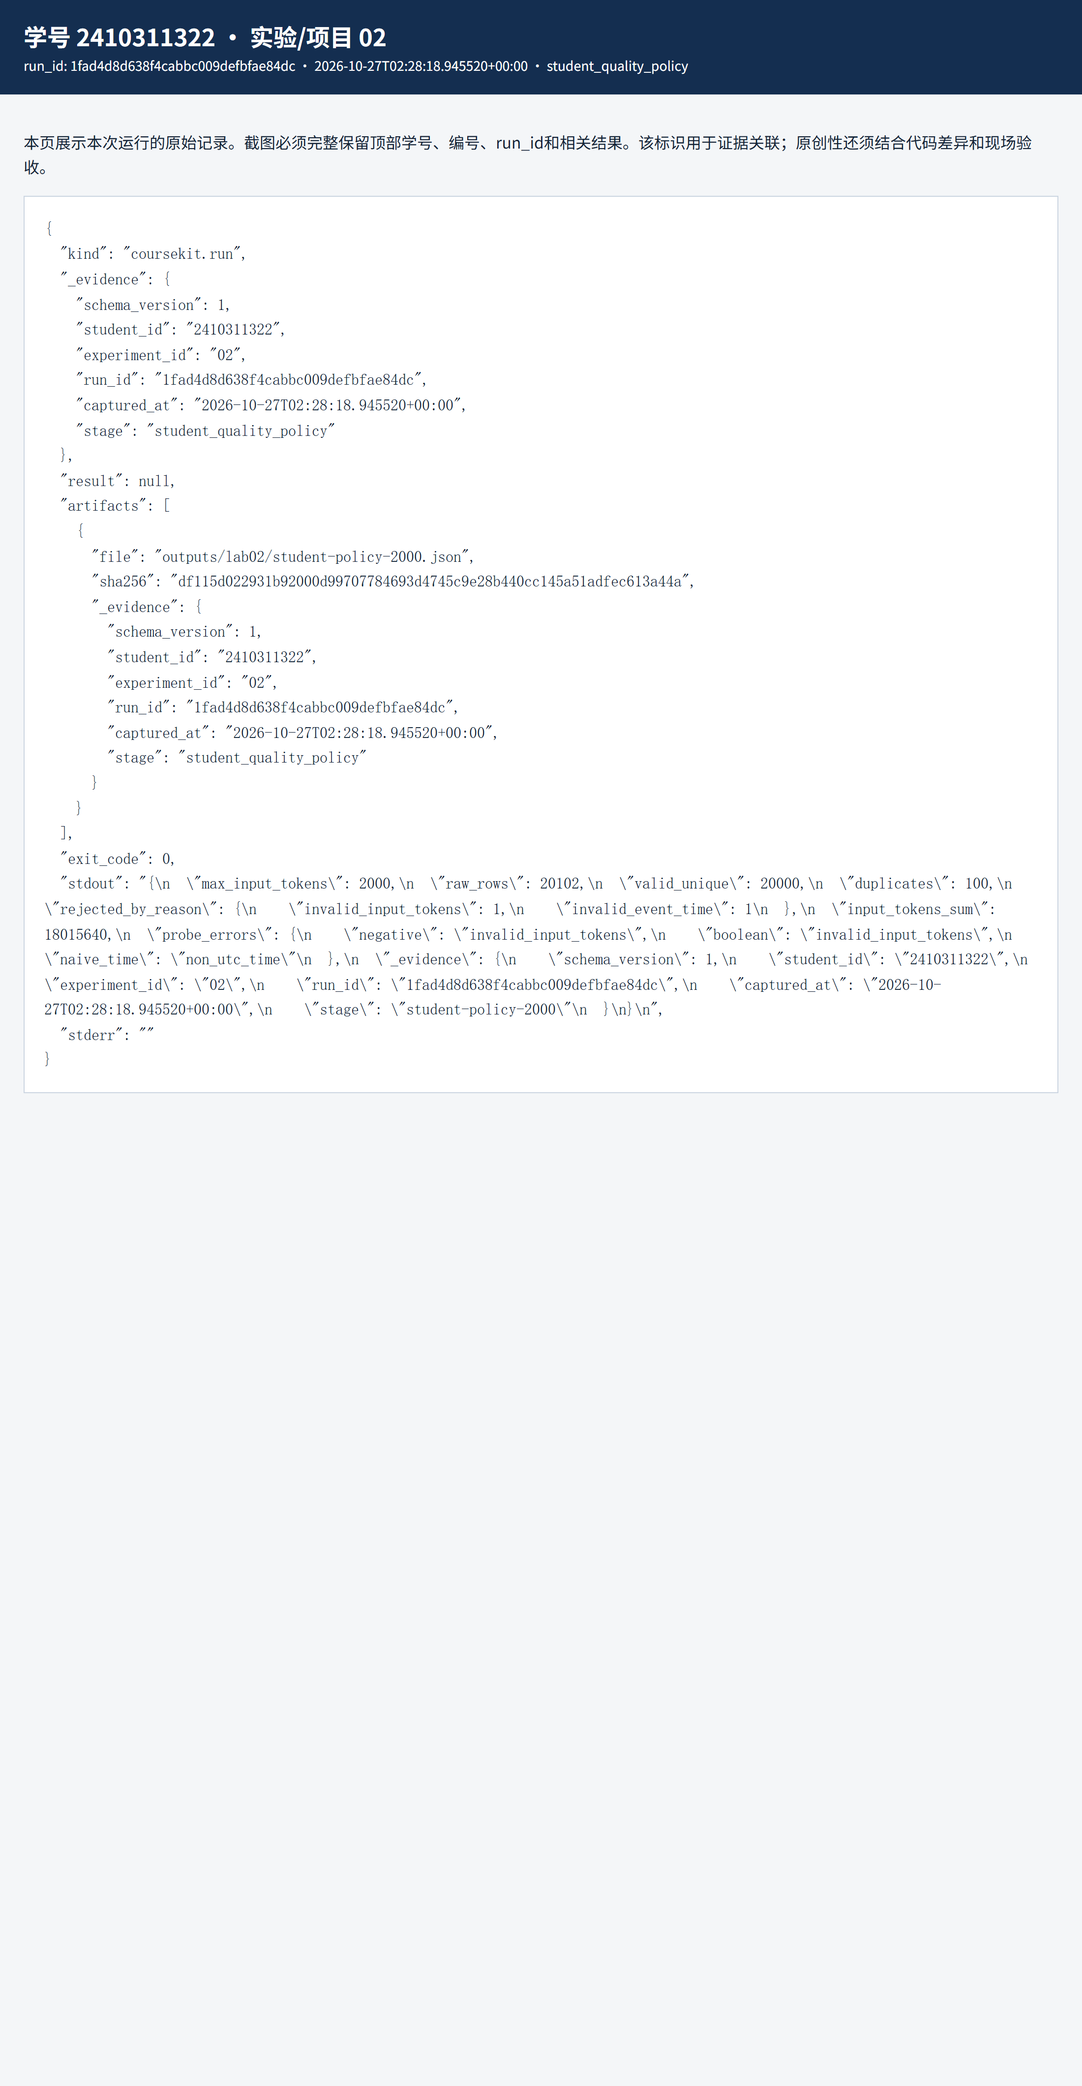
图 5 阈值 2000 的个人脚本结果
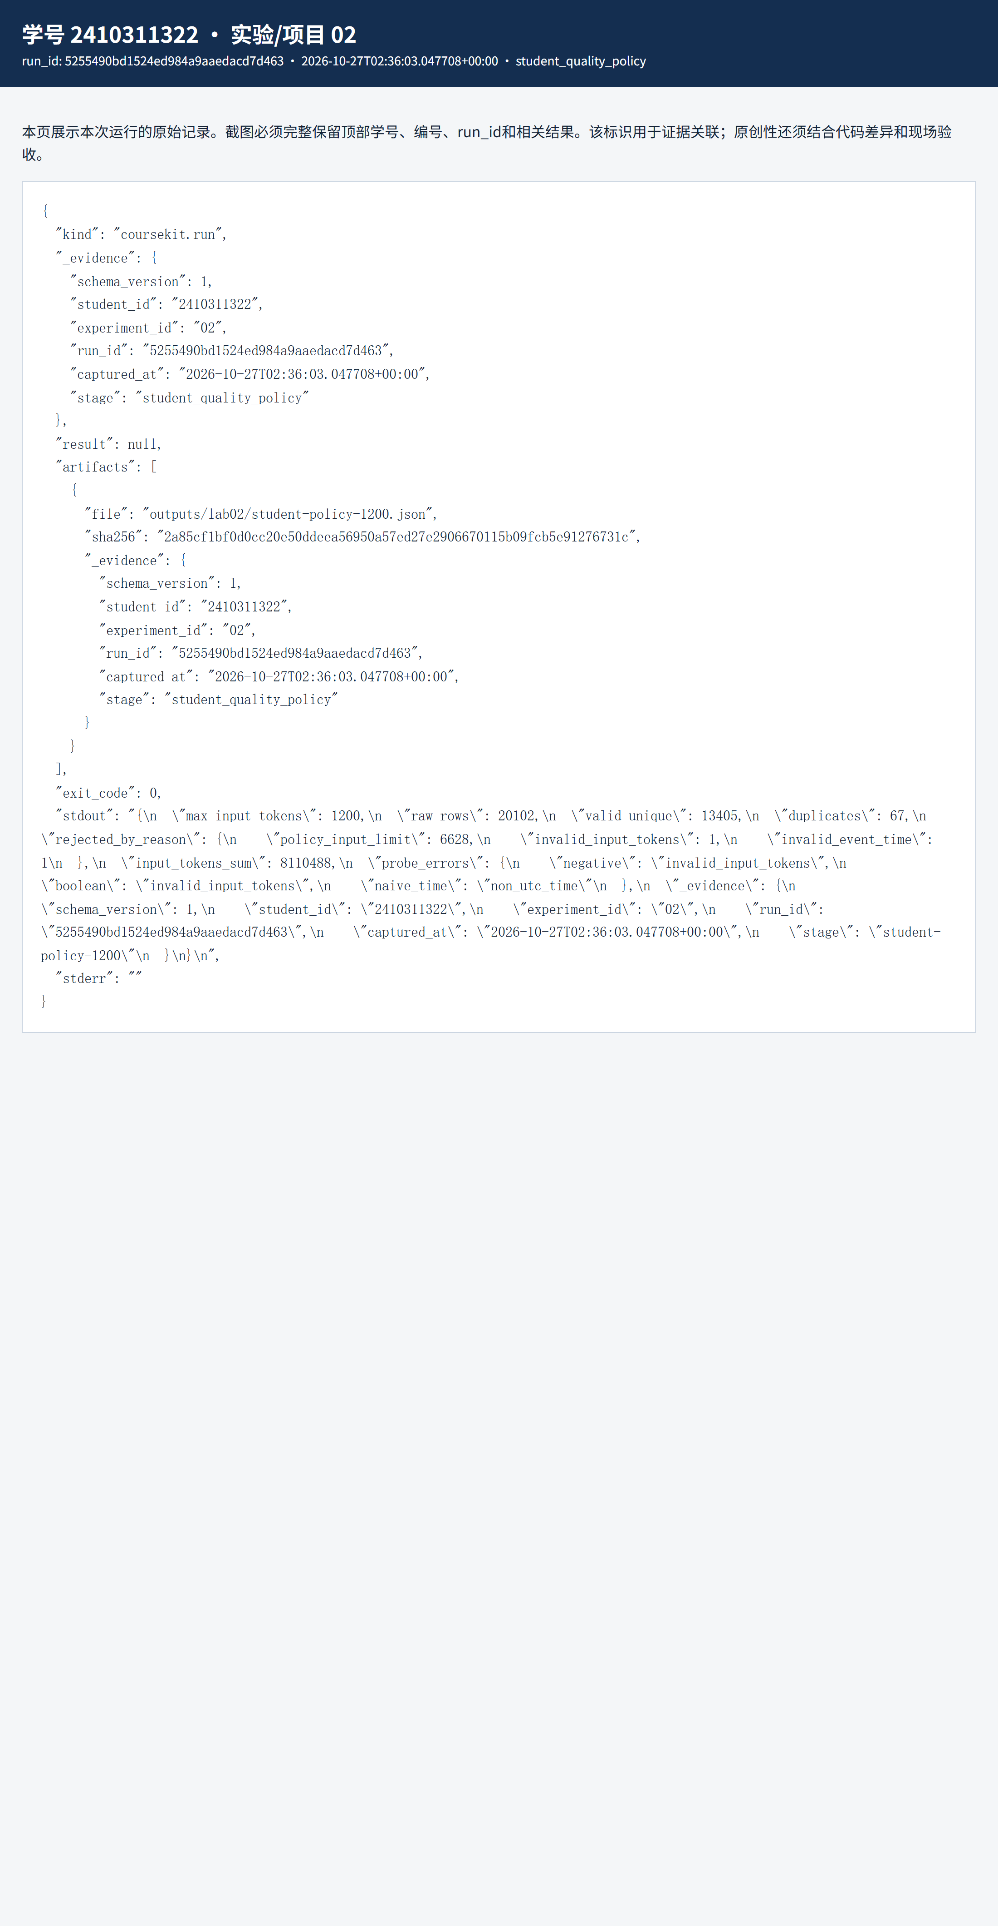
图 6 阈值 1200 的个人脚本结果

六、血缘与清单核验
data/manifests/silver.json 记了三处 sha256：原始文件、Silver Parquet、Gold Parquet。校验脚本逐个比对，结果输出 manifest hashes match。
这一步的意义在于：下游可以随时确认手中的 Silver 是否由这份原始数据计算得出；任何一层被替换，哈希都会立即对不上。
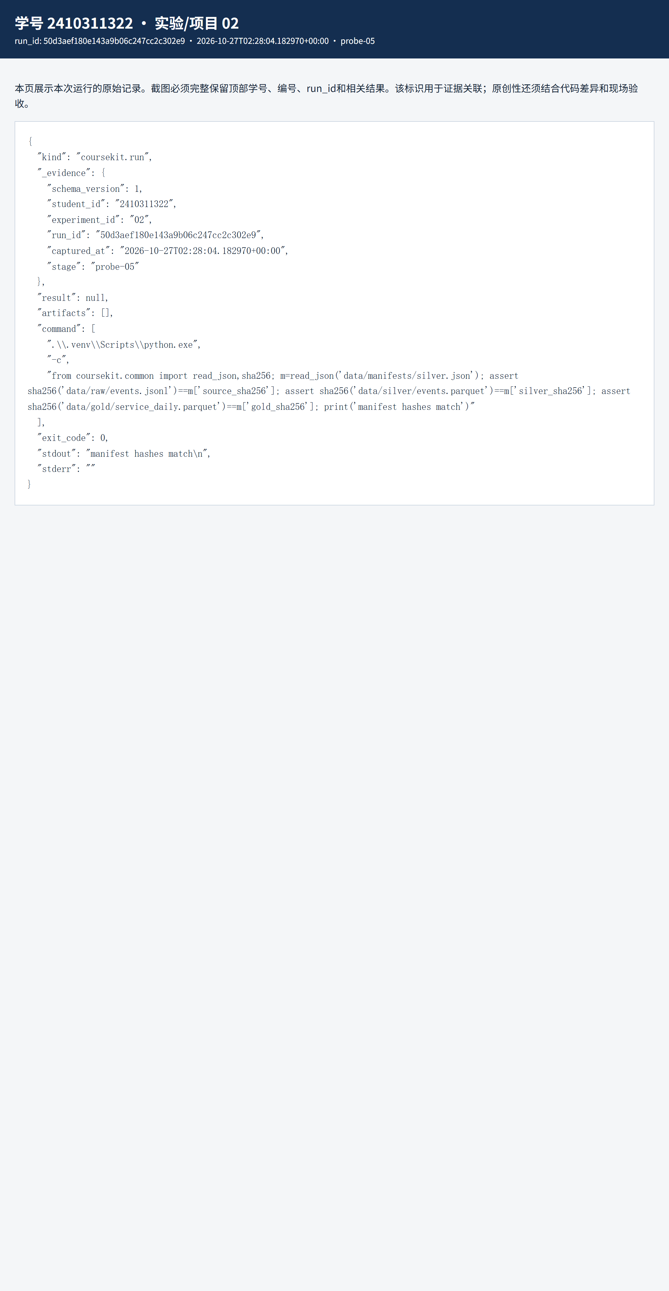
图 7 清单三处 sha256 校验通过

6.1 契约拒绝与修复
构造一条 input_tokens 为字符串 "100" 的记录，交给真实的 validate_event。它返回 invalid_input_tokens，因为契约只接受整数，不做静默转换。这条记录被拒绝，不进入 Silver。
mode= bad
input_tokens= '100'
validate_event= invalid_input_tokens
CONTRACT_REJECTED invalid_input_tokens
修复不是放宽契约去接受字符串，而是修正样本本身，把 "100" 写成整数 100。同一探针再跑一次，validate_event 返回 None，记录被接受。这样既保留了严格契约，也验证了拒绝和恢复路径。
mode= fixed
input_tokens= 100
validate_event= None
CONTRACT_RECOVERED accepted
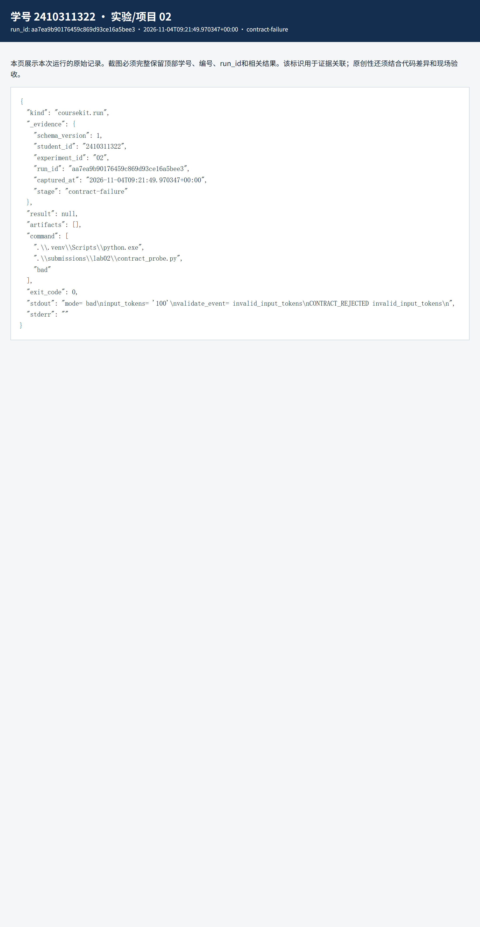
图 8 字符串 token 被契约拒绝（invalid_input_tokens）
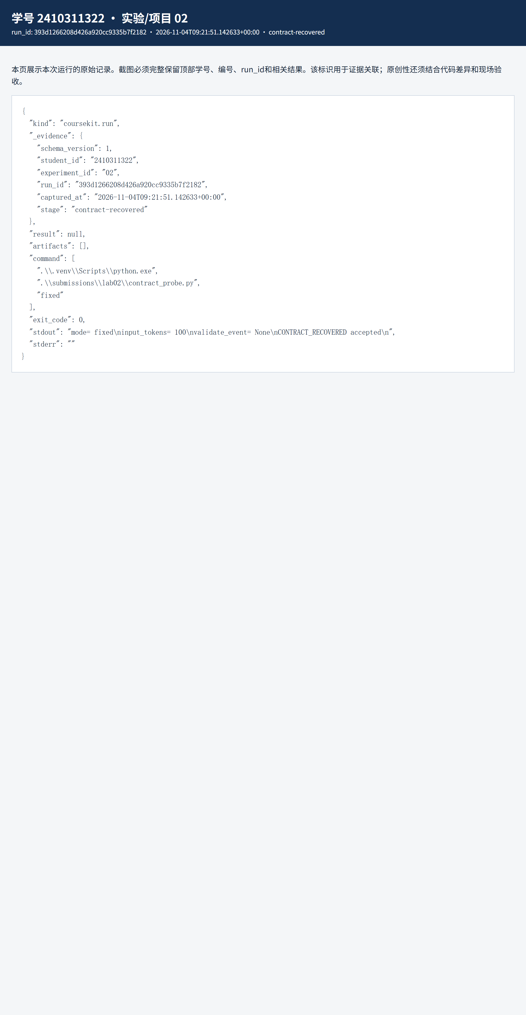
图 9 改为整数后通过校验（CONTRACT_RECOVERED）
如果原始文件本身被替换或损坏，不能修改清单摘要使其通过。正确做法是先判断是上游原始文件变化还是 Silver/Gold 损坏：原始文件变化就回到实验 01 重新生成并核验，再重跑实验 02；只有下游产物损坏则直接重跑实验 02。

七、能力边界
本章验证与未验证的范围分开说明。
项目 | 状态 | 依据
分层产物真实生成 | 验证 | Silver 219 KB、Gold 1.8 KB 写在磁盘上，schema 与行数都读过
数量守恒 | 验证 | 20102 = 20000 + 100 + 2，个人改动后同样成立
质量规则生效 | 验证 | 三个探针分别被拒，且原因分类正确
清单哈希一致 | 验证 | 三处 sha256 全部匹配
去重的业务正确性 | 部分验证 | 只验证了同一 event_id 内容相同的情况；ID 相同但内容冲突时如何处理，本章未定义
跨机容灾 | 未验证 | 全部在本机单进程完成，没有多节点或故障注入
真实数据规模 | 未验证 | 数据是 2 万条合成记录，不代表生产量级下的性能

7.1 必答分析题
（1）True、"100" 与整数 100 的处理不同。契约用 type(x) is int，True 虽然是 int 的子类也会被拒绝；"100" 是字符串，不做静默转换；只有整数 100 通过。
（2）同 ID 内容冲突不能当普通重复。重复是内容完全相同；内容不同说明同一业务身份出现两个版本，直接计数会掩盖冲突，本程序选择报错并停止发布。
（3）JSONL 与清洗 Parquet 的大小比较不是纯格式性能对照。输入含重复和坏行、未压缩，输出已清洗并用 Zstd 压缩，两者内容与编码都不同。
（4）列裁剪是只读需要的列；谓词下推是把过滤交给扫描层；行组是文件内部的块；目录分区是按目录拆文件。本章实现了列裁剪与过滤下推，设置了 4,096 行组，未做目录分区。
（5）阈值 1200 会丢掉 input_tokens 在 1201—1800 之间的合法业务请求。技术校验判断记录是否符合类型和范围，业务政策决定哪些合法请求可以接收，两者要分开写。
（6）文件清单不等于 ACID 事务或完整湖仓表格式。清单只记录文件哈希和契约版本，没有事务隔离、回滚、并发控制和快照版本；它能支持血缘核对，但不能替代数据库或表格式。

八、总结与交接
本章完成的工作：将原始数据划分为 Bronze/Silver/Gold 三层；用四条规则清洗并隔离坏行；按 event_id 去重；把结果写成 Parquet；核对数量守恒与服务汇总；修改输入阈值并做对照；核验三处 sha256。
最主要的收获并非 Parquet 比 JSONL 小多少，而是明确了校验与去重的顺序会影响统计口径：顺序一变，同一份数据的「重复数」就不再是同一个数。

8.1 交给后续章节的东西
交接内容 | 路径 | 谁会用
Silver 明细 | data/silver/events.parquet | 实验 03 的聚合、实验 04 的基础数据
Gold 日汇总 | data/gold/service_daily.parquet | 实验 07 的 /stats
三层清单 | data/manifests/silver.json | 实验 08 的 artifact_integrity 与血缘检查
个人对照结果 | outputs/lab02/student-policy-1200.json | 本章报告的证据
还没处理的问题：同一 event_id 但字段内容不一致时该怎么裁定，本章没有定义；Gold 只按服务和时间汇总，没有区分模型维度；阈值 1200 是人为设定，没有业务依据。

8.2 运行记录索引
报告里每张图对应的运行记录如下。按 run_id 可以在 evidence/ 里找到原始 JSON 和同名 HTML。
图 | run_id
图 1 | 445511dc35ff4228bb910ed11d716af1
图 2 | ef0914c0c9c24d8d858729fcebfcf967
图 3 | 058fb0a4371447aeb6262f130975a855
图 4 | 9e0807d7ce9d41af8e27514ffa909aff
图 5 | 1fad4d8d638f4cabbc009defbfae84dc
图 6 | 5255490bd1524ed984a9aaedacd7d463
图 7 | 50d3aef180e143a9b06c247cc2c302e9
图 8 | aa7ea9b90176459c869d93ce16a5bee3
图 9 | 393d1266208d426a920cc9335b7f2182

九、AI 使用披露
这次用了 AI 助手，主要用来解释 pyarrow 的 schema 输出、核对守恒算式、整理报告排版。
四项预测是我在改代码之前写的，两条猜错的地方也是我自己核对的。AI 提示我注意「先校验后去重」的顺序，我看了实际数字 67 和 100 的差异才确认这个解释成立。
所有数字都来自 outputs/lab02 下的真实 JSON，没有一处是生成的。

